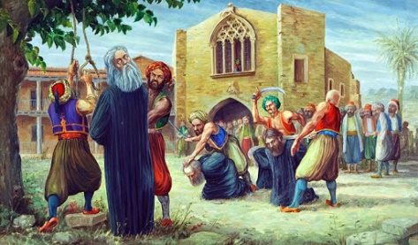
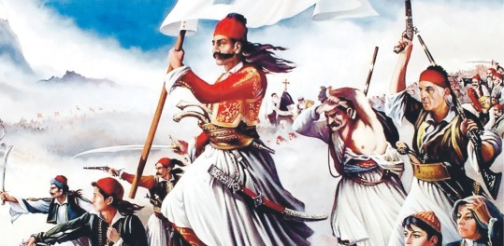
Η 25η Μαρτίου 1821

Στις 29 του Μάη, το 1453, οι Τούρκοι κατάφεραν να κατακτήσουν την Κωνσταντινούπολη. Σιγά σιγά οι Τούρκοι σκλάβωσαν όλη την Ελλάδα και τελικά πήραν και την Κύπρο το 1571. Για 400 χρόνια οι Τούρκοι κρατούσαν την Ελλάδα. Σ’ αυτά τα χρόνια οι Έλληνες υπέφεραν πάρα πολύ. Οι Τούρκοι τους έπαιρναν τις περιουσίες τους, ακόμα και τα παιδιά τους. Έκαναν , δηλαδή, παιδομάζωμα. Μάζευαν τα μικρά Ελληνόπουλα, τα μεγάλωναν σαν Τούρκους και τα έκαναν στρατιώτες, για να πολεμήσουν μετά τους Έλληνες αδελφούς τους. Τα μικρά αυτά Ελληνόπουλα όταν μεγάλωναν λέγονταν Γενίτσαροι. Σχολείο δεν άφηναν τα παιδιά να πηγαίνουν κι έτσι τα μικρά Ελληνόπουλα πήγαιναν νύχτα στις εκκλησίε κι εκεί ο ιερέας τους μάθαινε γράμματα κάτω από το φως του καντηλιού.
Πολλοί Έλληνες πάλι, δεν άντεχαν τη σκλαβιά και έβγαιναν στα βουνά. Από εκεί πολεμούσαν τους Τούρκους όπως μπορούσαν, προκαλώντας τους πολλές καταστροφές. Αυτοί λέγονταν Κλέφτες και Αρματολοί. Σημαντικό γεγονός της επανάστασης είναι η αντίσταση του Σουλιού, όπου μια χούφτα Έλληνες πολεμούσαν για πολύ καιρό τους Τούρκους μέχρι που προδώθηκαν και νικήθηκαν. Οι Σουλιώτισσες προτίμησαν να ρίξουν τα παιδιά τους σ’ ένα γκρεμό και μετά χορεύοντας να πέσουν κι εκείνες παρά να μείνουν να τις πιάσουν οι Τούρκοι. Όμως οι Έλληνες δεν μπορούσαν να περιμένουν άλλο. Έτσι έκαναν μια οργάνωση, τη Φιλική Εταιρεία, που οργάνωσε την Επανάσταση. Στις 25 Μαρτίου 1821 άρχισε η Επανάσταση με αρχηγό τον Αλέξανδρο Υψηλάντη. Ήταν η γιορτή της Παναγίας, ο Ευαγγελισμός της Θεοτόκου. Οι Έλληνες στρατιώτες μαζεύτηκαν στο μοναστήρι της Αγίας Λαύρας και ορκίστηκαν όλοι μαζί «Ελευθερία ή Θάνατος». Έγιναν σκληρές μάχες με τους Τούρκους. Οι ΄Ελληνες μόνοι, λίγοι εναντίον χιλιάδων Τούρκων. Πολλοί οι ξακουστοί ήρωες που έδωσαν τη ζωή τους για την Ελευθερία της Ελλάδας: ο Αθανάσιος Διάκος, ο Οδυσσέας Ανδρούτσος, ο Γεώργιος ΚαραΪσκάκης, ο Μάρκος Μπότσαρης, ο Θεόδωρος Κολοκοτρώνης, ο γέρος του Μοριά, ο Κωνσταντίνος Κανάρης, ο μπουρλοτιέρης, η Μπουμπουλίνα και η Μαντώ Μαυρογένους.
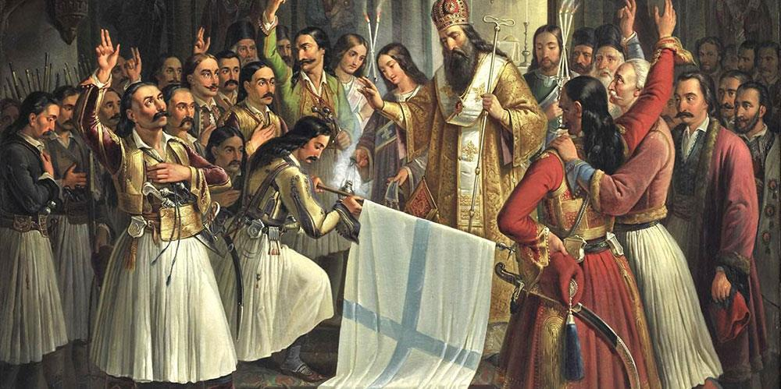
Πολλοί Κύπριοι πήγαν στην Ελλάδα και πολέμησαν μαζί με τους Έλληνες, ενώ άλλοι έστειλαν χρηματική βοήθεια. Δεν ξεχνούμε τον μαρτυρικό θάνατο του Αρχιεπισκόπου Κύπρου Κυπριανού και των άλλων επισήμων της Κύπρου.

O όρκος των
Φιλικών

